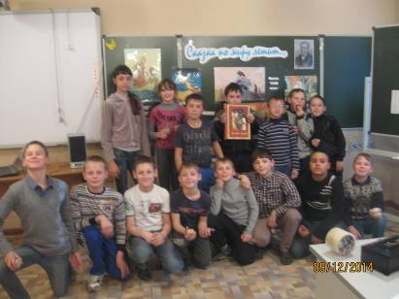
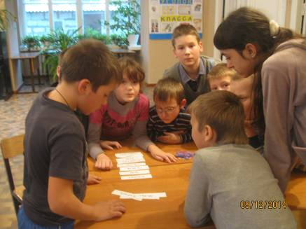
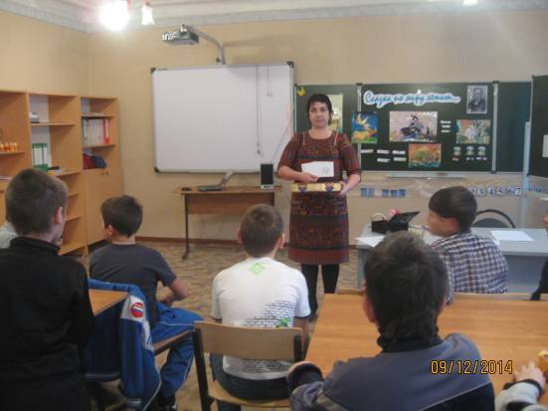
9 декабря для воспитанников 1 – 5 классов воспитатели Эситашвили Т.Д. и Лукьянова Е.Г. провели клубный час «Сказка по миру летит», посвященный произведению П.Ершова «Конек – горбунок». Ребята узнали много интересного о жизни и творчестве автора произведения, в игровой форме воспроизвели сюжет знаменитой сказки.

